LES ALGORITHMES .DE .FACEBOOK.

Source : Article original : https:// Article original : www.technologyreview.com/2021/10/05/1036519/facebook-whistleblower-frances-haugen-algorithms
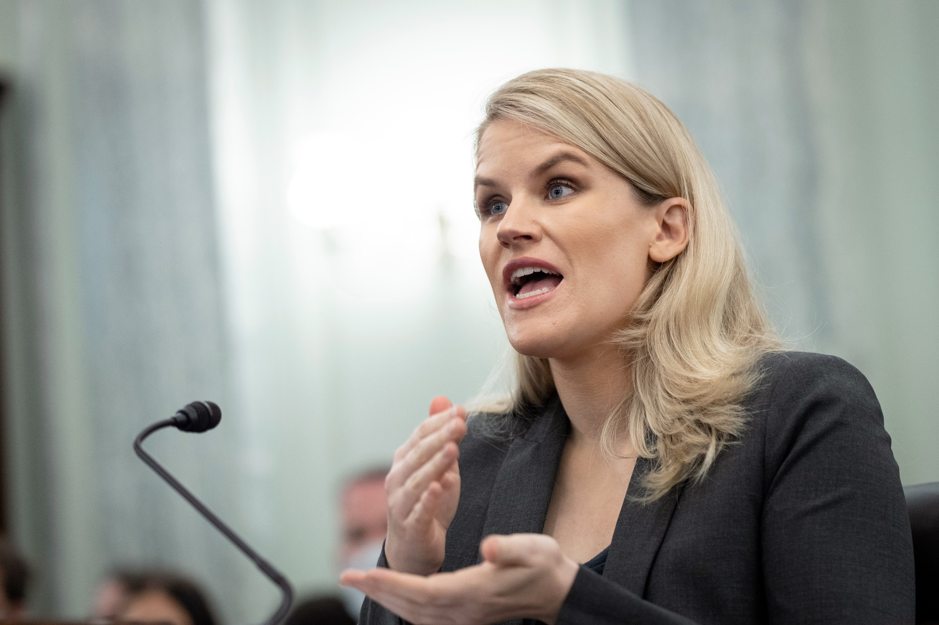

La dénonciatrice de Facebook Frances Haugen témoigne devant une commission sénatoriale le 5 octobre.DREW ANGERER/GETTY IMAGES

Le lanceur d'alerte de Facebook affirme que ses algorithmes sont dangereux. Voici pourquoi.
Le témoignage de Frances Haugen lors de l'audition du Sénat aujourd'hui a soulevé de sérieuses questions sur le fonctionnement des algorithmes de Facebook - et fait écho à de nombreuses conclusions de notre précédente enquête.
par
- Karen Hao page d'archives
5 octobre 2021

Dimanche soir, la source principale des Facebook Files du Wall Street Journal, une série d'enquêtes basée sur des documents internes de Facebook, a révélé son identité dans un épisode de 60 Minutes.

Frances Haugen, ancienne chef de produit au sein de l'entreprise, affirme s'être manifestée après avoir vu les dirigeants de Facebook privilégier à plusieurs reprises le profit à la sécurité.
Avant de démissionner en mai de cette année, elle a passé au peigne fin Facebook Workplace, le réseau social interne des employés de l'entreprise, et a rassemblé un large éventail de rapports et de recherches internes dans le but de démontrer de manière concluante que Facebook avait délibérément choisi de ne pas résoudre les problèmes de sa plateforme.

Aujourd'hui, elle a témoigné devant le Sénat de l'impact de Facebook sur la société. Elle a réitéré bon nombre des conclusions de la recherche interne et a imploré le Congrès d'agir.

Article connexe
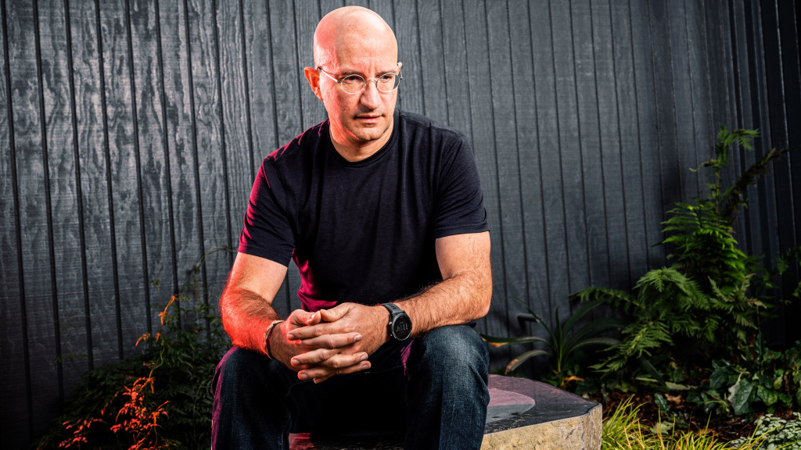

Comment Facebook est-il devenu dépendant de la diffusion de fausses informations ?

Les algorithmes d'IA de l'entreprise lui ont donné une addiction insatiable aux mensonges et aux discours de haine. Maintenant, l'homme qui les a construits ne peut pas résoudre le problème.

"Je suis ici aujourd'hui parce que je crois que les produits de Facebook nuisent aux enfants, attisent la division et affaiblissent notre démocratie", a-t-elle déclaré dans sa déclaration d'ouverture aux législateurs. "Ces problèmes peuvent être résolus. Un média social plus sûr, plus respectueux de la liberté d'expression et plus agréable à utiliser est possible. Mais il y a une chose que j'espère que tout le monde retiendra de ces révélations, c'est que Facebook peut changer, mais ne va clairement pas le faire tout seul."

Au cours de son témoignage, Mme Haugen a particulièrement blâmé l'algorithme de Facebook et les décisions relatives à la conception de la plateforme pour bon nombre de ses problèmes. Il s'agit d'un changement notable par rapport à l'accent mis par les décideurs politiques sur la politique de contenu et la censure de Facebook, c'est-à-dire sur ce qui a sa place sur Facebook et ce qui ne l'a pas. De nombreux experts estiment que cette vision étroite conduit à une stratégie de type "whack-a-mole" qui ne tient pas compte de la situation dans son ensemble.
"Je suis un fervent défenseur des solutions non fondées sur le contenu, parce que ces solutions protégeront les personnes les plus vulnérables dans le monde", a déclaré Mme Haugen, en soulignant la capacité inégale de Facebook à faire appliquer sa politique de contenu dans des langues autres que l'anglais.
Le témoignage de Haugen fait écho à de nombreuses conclusions d'une enquête du MIT Technology Review publiée plus tôt cette année, qui s'est appuyée sur des dizaines d'entretiens avec des dirigeants de Facebook, des employés actuels et anciens, des pairs du secteur et des experts externes. Nous avons rassemblé les parties les plus pertinentes de notre enquête et d'autres rapports pour donner plus de contexte au témoignage de Haugen.

Comment fonctionne l'algorithme de Facebook ?

Dans le langage courant, nous utilisons le terme " algorithme de Facebook " comme s'il n'y en avait qu'un seul. En réalité, Facebook décide de la manière de cibler les publicités et de classer le contenu en fonction de centaines, voire de milliers, d'algorithmes. Certains de ces algorithmes détectent les préférences d'un utilisateur et font remonter ce type de contenu dans le fil d'actualité de l'utilisateur. D'autres servent à détecter des types spécifiques de mauvais contenu, comme la nudité, le spam ou les titres clickbait, et à les supprimer ou à les faire descendre dans le fil d'actualité.
Tous ces algorithmes sont connus sous le nom d'algorithmes d'apprentissage automatique.
Comme je l'ai écrit plus tôt cette année :
Contrairement aux algorithmes traditionnels, qui sont codés en dur par les ingénieurs, les algorithmes d'apprentissage automatique "s'entraînent" sur les données d'entrée pour apprendre les corrélations qu'elles contiennent. L'algorithme formé, appelé modèle d'apprentissage automatique, peut alors automatiser les décisions futures. Un algorithme formé sur des données de clics publicitaires, par exemple, peut apprendre que les femmes cliquent plus souvent que les hommes sur des publicités pour des leggings de yoga. Le modèle résultant servira alors davantage de ces publicités aux femmes.

Et grâce à l'énorme quantité de données utilisateurs de Facebook, il peut

développer des modèles qui ont appris à déduire l'existence non seulement de grandes catégories comme "les femmes" et "les hommes", mais aussi de catégories très fines comme "les femmes âgées de 25 à 34 ans qui ont aimé les pages Facebook liées au yoga", et [cibler] les publicités en fonction de ces catégories. Plus le ciblage est fin, plus les chances d'obtenir un clic sont grandes, ce qui permettrait aux annonceurs d'en avoir plus pour leur argent.

Les mêmes principes s'appliquent au classement du contenu dans le fil d'actualité :

Tout comme les algorithmes peuvent être entraînés à prédire qui cliquera sur telle ou telle publicité, ils peuvent également être entraînés à prédire qui aimera ou partagera tel ou tel message, puis à donner à ces messages une plus grande importance. Si le modèle détermine qu'une personne aime vraiment les chiens, par exemple, les messages de ses amis sur les chiens apparaîtront plus haut dans le fil d'actualité de cet utilisateur.

Avant que Facebook ne commence à utiliser des algorithmes d'apprentissage automatique, les équipes utilisaient des tactiques de conception pour augmenter l'engagement. Elles expérimentaient des choses comme la couleur d'un bouton ou la fréquence des notifications pour inciter les utilisateurs à revenir sur la plateforme. Mais les algorithmes d'apprentissage automatique créent une boucle de rétroaction beaucoup plus puissante. Non seulement ils peuvent personnaliser ce que chaque utilisateur voit, mais ils continueront également à évoluer en fonction des préférences changeantes de l'utilisateur, montrant perpétuellement à chaque personne ce qui la maintiendra le plus engagée.

Qui gère l'algorithme de Facebook ?

Au sein de Facebook, il n'y a pas une seule équipe en charge de ce système de classement des contenus dans son intégralité. Les ingénieurs développent et ajoutent leurs propres modèles d'apprentissage automatique au mélange, en fonction des objectifs de leur équipe. Par exemple, les équipes chargées de supprimer ou de rétrograder le mauvais contenu, appelées équipes d'intégrité, ne formeront que des modèles permettant de détecter différents types de mauvais contenu.
C'est une décision que Facebook a prise très tôt dans le cadre de sa culture "move fast and break things". La société a mis au point un outil interne, appelé FBLearner Flow, qui permettait aux ingénieurs sans expérience de l'apprentissage automatique de développer facilement les modèles dont ils avaient besoin. Selon un point de données, il était déjà utilisé par plus d'un quart de l'équipe d'ingénieurs de Facebook en 2016.

Article connexe

Elle a tout risqué pour dénoncer Facebook. Aujourd'hui, elle raconte son histoire.

Sophie Zhang, ancienne scientifique des données chez Facebook, a révélé que l'entreprise permet la manipulation politique mondiale et n'a pas fait grand-chose pour y mettre fin.
De nombreux employés actuels et anciens de Facebook avec lesquels j'ai parlé disent que cela explique en partie pourquoi Facebook ne semble pas pouvoir maîtriser ce qu'il propose aux utilisateurs dans le fil d'actualité. Différentes équipes peuvent avoir des objectifs concurrents, et le système est devenu si complexe et lourd que personne ne peut plus suivre l'ensemble de ses différents composants.
Par conséquent, le principal processus de contrôle de la qualité de l'entreprise passe par l'expérimentation et la mesure. Comme je l'ai écrit :
Les équipes forment un nouveau modèle d'apprentissage automatique sur FBLearner, que ce soit pour modifier l'ordre de classement des publications ou pour mieux repérer les contenus qui violent les normes communautaires de Facebook (ses règles sur ce qui est et n'est pas autorisé sur la plateforme). Ensuite, ils testent le nouveau modèle sur un petit sous-ensemble d'utilisateurs de Facebook pour mesurer comment il modifie les mesures d'engagement, comme le nombre de likes, de commentaires et de partages, explique Krishna Gade, qui a été responsable de l'ingénierie du fil d'actualité de 2016 à 2018.
Si un modèle réduit trop l'engagement, il est écarté. Sinon, il est déployé et surveillé en permanence. Sur Twitter, Gade a expliqué que ses ingénieurs recevaient des notifications tous les quelques jours lorsque des métriques telles que les likes ou les commentaires étaient en baisse. Ils déchiffraient alors la cause du problème et déterminaient si certains modèles devaient être recyclés.

Comment le classement des contenus de Facebook a-t-il conduit à la propagation de la désinformation et de discours de haine ?

Au cours de son témoignage, Mme Haugen est revenue à plusieurs reprises sur l'idée que l'algorithme de Facebook incite à la désinformation, aux discours de haine et même à la violence ethnique.
"Facebook ... sait - et a admis en public - que le classement basé sur l'engagement est dangereux sans systèmes d'intégrité et de sécurité, mais n'a pas déployé ces systèmes d'intégrité et de sécurité dans la plupart des langues du monde", a-t-elle déclaré au Sénat aujourd'hui. "Il sépare les familles. Et dans des endroits comme l'Éthiopie, il attise littéralement la violence ethnique."
Voici ce que j'ai écrit à ce sujet précédemment :

Les modèles d'apprentissage automatique qui maximisent l'engagement favorisent également la controverse, la désinformation et l'extrémisme : en d'autres termes, les gens aiment les choses scandaleuses.
Parfois, cela enflamme les tensions politiques existantes. L'exemple le plus dévastateur à ce jour est le cas du Myanmar, où les fake news virales et les discours haineux sur la minorité musulmane Rohingya ont fait dégénérer le conflit religieux du pays en un véritable génocide. Facebook a admis en 2018, après avoir minimisé son rôle pendant des années, qu'il n'avait pas fait suffisamment "pour contribuer à empêcher que notre plateforme soit utilisée pour fomenter la division et inciter à la violence hors ligne."

Comme l'a mentionné Haugen, Facebook le sait aussi depuis un certain temps. Des rapports précédents ont révélé qu'il étudiait le phénomène depuis au moins 2016.

Dans une présentation interne de cette année-là, examinée par le Wall Street Journal, une chercheuse de l'entreprise, Monica Lee, a constaté que Facebook hébergeait non seulement un grand nombre de groupes extrémistes, mais qu'il en faisait également la promotion auprès de ses utilisateurs : "64 % de toutes les adhésions à des groupes extrémistes sont dues à nos outils de recommandation", indique la présentation, principalement grâce aux modèles qui se cachent derrière les fonctionnalités "Groupes que vous devriez rejoindre" et "Découvrir".

En 2017, Chris Cox, longtemps chef des produits de Facebook, a formé un nouveau groupe de travail pour comprendre si la maximisation de l'engagement des utilisateurs sur Facebook contribuait à la polarisation politique. Il a constaté qu'il y avait effectivement une corrélation, et que réduire la polarisation signifierait prendre un coup sur l'engagement. Dans un document publié à la mi-2018 et examiné par le Journal, le groupe de travail a proposé plusieurs solutions potentielles, comme la modification des algorithmes de recommandation afin de suggérer un éventail plus diversifié de groupes à rejoindre. Mais il a reconnu que certaines de ces idées étaient "anti-croissance". La plupart des propositions n'ont pas été retenues et le groupe de travail s'est dissous.

Dans mes propres conversations, des employés de Facebook ont également corroboré ces conclusions.
Un ancien chercheur en IA de Facebook qui a rejoint l'entreprise en 2018 affirme que lui et son équipe ont mené "étude après étude" confirmant la même idée de base : les modèles qui maximisent l'engagement augmentent la polarisation. Ils pouvaient facilement suivre à quel point les utilisateurs étaient d'accord ou non sur différentes questions, quel contenu ils aimaient s'engager, et comment leurs positions ont changé en conséquence. Quelle que soit la question, les modèles ont appris à nourrir les utilisateurs de points de vue de plus en plus extrêmes. "Au fil du temps, ils se polarisent de manière mesurable", explique-t-il.

Article connexe

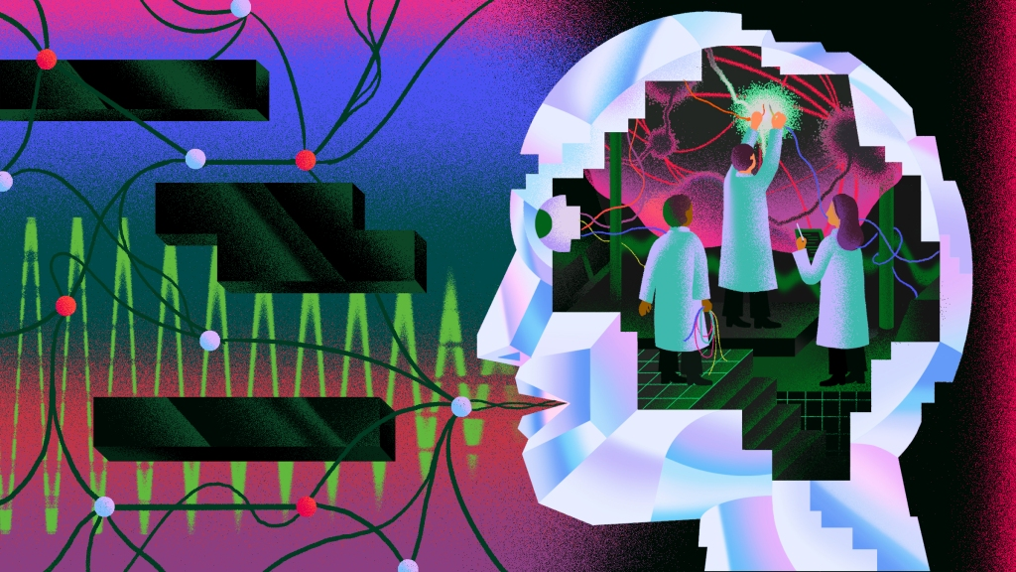

La course pour comprendre le monde exaltant et dangereux de l'IA linguistique

Des centaines de scientifiques du monde entier travaillent ensemble pour comprendre l'une des technologies émergentes les plus puissantes avant qu'il ne soit trop tard.
Dans son témoignage, Mme Haugen a également souligné à plusieurs reprises comment ces phénomènes sont bien pires dans les régions qui ne parlent pas anglais en raison de la couverture inégale des différentes langues par Facebook.
"Dans le cas de l'Éthiopie, il y a 100 millions de personnes et six langues. Facebook ne prend en charge que deux de ces langues pour les systèmes d'intégrité", a-t-elle déclaré. "Cette stratégie consistant à se concentrer sur des systèmes spécifiques à la langue et au contenu pour que l'IA nous sauve est vouée à l'échec."
Elle poursuit : "Donc, investir dans des moyens non basés sur le contenu pour ralentir la plateforme ne protège pas seulement notre liberté d'expression, mais aussi la vie des gens."

J'en parle plus en détail dans un autre article publié au début de l'année sur les limites des grands modèles de langage, ou LLM :
Bien que les LLM présentent ces déficiences linguistiques, Facebook s'appuie fortement sur eux pour automatiser sa modération de contenu au niveau mondial. Lorsque la guerre au Tigré [en Éthiopie] a éclaté pour la première fois en novembre, [Timnit] Gebru, chercheur en éthique de l'IA, a vu la plateforme hésiter à maîtriser la vague de désinformation. Cette situation est emblématique d'un schéma persistant que les chercheurs ont observé dans la modération des contenus. Les communautés qui parlent des langues non privilégiées par la Silicon Valley souffrent des environnements numériques les plus hostiles.
Mme Gebru fait remarquer que le mal ne s'arrête pas là non plus. Lorsque les fausses nouvelles, les discours haineux et même les menaces de mort ne sont pas modérés, ils sont ensuite utilisés comme données d'entraînement pour construire la prochaine génération de MLD. Et ces modèles, qui répètent ce sur quoi ils ont été formés, finissent par régurgiter ces modèles linguistiques toxiques sur l'internet.

Quel est le lien entre le classement des contenus de Facebook et la santé mentale des adolescents ?

L'une des révélations les plus choquantes des Facebook Files du Journal est la recherche interne d'Instagram, qui a révélé que sa plateforme aggrave la santé mentale des adolescentes. "Trente-deux pour cent des adolescentes ont déclaré que lorsqu'elles se sentaient mal dans leur corps, Instagram les faisait se sentir encore plus mal", ont écrit les chercheurs dans un diaporama de mars 2020.

Haugen relie également ce phénomène aux systèmes de classement basés sur l'engagement, ce qui, a-t-elle dit au Sénat aujourd'hui, "fait que les adolescents sont exposés à davantage de contenu sur l'anorexie."
"Si Instagram est une force si positive, avons-nous vu un âge d'or de la santé mentale des adolescents au cours des dix dernières années ? Non, nous avons vu une escalade des taux de suicide et de dépression chez les adolescents", a-t-elle poursuivi. "De nombreuses recherches soutiennent l'idée que l'utilisation des médias sociaux amplifie le risque de ces problèmes de santé mentale."
Dans le cadre de mon propre reportage, j'ai entendu un ancien chercheur en IA qui a également constaté que cet effet s'étendait à Facebook.

L'équipe du chercheur... a constaté que les utilisateurs ayant tendance à publier ou à s'engager dans des contenus mélancoliques - un signe possible de dépression - pouvaient facilement tomber dans la spirale de la consommation de contenus de plus en plus négatifs qui risquaient d'aggraver leur santé mentale.

Mais comme dans le cas de Haugen, le chercheur a constaté que les dirigeants n'étaient pas intéressés par des changements algorithmiques fondamentaux.

L'équipe a proposé de modifier les modèles de classement du contenu pour ces utilisateurs afin de ne plus maximiser uniquement l'engagement et de leur montrer moins de contenu déprimant. "La question pour les dirigeants était la suivante : Devrions-nous optimiser l'engagement si nous constatons que quelqu'un est dans un état d'esprit vulnérable ?" se souvient-il.
Mais tout ce qui réduisait l'engagement, même pour des raisons telles que le fait de ne pas exacerber la dépression d'une personne, suscitait beaucoup d'hésitations parmi les dirigeants. Leurs évaluations de performance et leurs salaires étant liés à la réussite des projets, les employés ont rapidement appris à laisser tomber ceux qui suscitaient des réactions négatives et à continuer à travailler sur ceux qui étaient dictés par le haut.....

Cet ancien employé, quant à lui, ne laisse plus sa fille utiliser Facebook.

Comment régler ce problème ?

Mme Haugen est opposée au démantèlement de Facebook ou à l'abrogation de la section 230 de la loi américaine sur la décence des communications, qui protège les plates-formes technologiques en leur évitant d'assumer la responsabilité du contenu qu'elles distribuent.

Elle recommande plutôt de créer une exemption plus ciblée dans la section 230 pour le classement algorithmique, ce qui, selon elle, "permettrait de se débarrasser du classement basé sur l'engagement". Elle plaide également pour un retour au fil d'actualité chronologique de Facebook.

Article connexe :

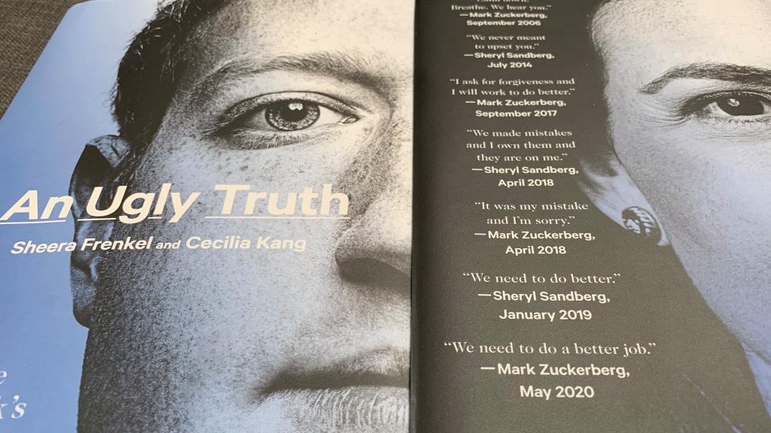

Revue : Pourquoi Facebook ne pourra jamais se réparer

Dans An Ugly Truth, les journalistes Sheera Frenkel et Cecilia Kang révèlent les défauts fondamentaux de Facebook à travers un compte-rendu détaillé de ses années entre deux élections américaines.

Ellery Roberts Biddle, directrice de projets chez Ranking Digital Rights, une organisation à but non lucratif qui étudie les systèmes de classement des médias sociaux et leur impact sur les droits de l'homme, estime qu'une dérogation à l'article 230 devrait être soigneusement examinée : "Je pense qu'elle aurait une implication étroite. Je ne pense pas qu'elle permettrait d'obtenir tout à fait ce que nous pourrions espérer".

Selon elle, pour qu'une telle dérogation soit applicable, les décideurs politiques et le public devraient bénéficier d'un niveau de transparence beaucoup plus élevé sur le fonctionnement même des systèmes de ciblage publicitaire et de classement des contenus de Facebook. "Je comprends l'intention de M. Haugen - c'est logique", dit-elle. "Mais c'est difficile. Nous n'avons pas encore répondu à la question de la transparence des algorithmes. Il y a encore beaucoup de choses à faire."

Néanmoins, les révélations et le témoignage de Haugen ont attiré de nouveau l'attention sur ce que de nombreux experts et employés de Facebook disent depuis des années : à moins que Facebook ne modifie la conception fondamentale de ses algorithmes, cela ne fera pas une entaille significative aux problèmes de la plateforme.

Son intervention soulève également la perspective que, si Facebook ne parvient pas à mettre de l'ordre dans ses affaires, les décideurs politiques pourraient forcer les choses.

"Le Congrès peut changer les règles du jeu de Facebook et mettre fin aux nombreux préjudices qu'il cause actuellement", a déclaré Mme Haugen au Sénat. "Je me suis présentée au péril de ma vie parce que je crois que nous avons encore le temps d'agir, mais nous devons agir maintenant."

